2016年6月15日
メディアご担当者
報道ご担当者 各位
都心でキャンピングカーをレンタル！
キャンピングカーの王様とも言われる至極の1台を
予約殺到の夏休みに向け緊急導入！！

株式会社ファインシード（本社：東京都渋谷区、代表取締役社長：頼定 誠）は、自社が運営する、都心（恵比寿、）や川口でキャンピングカーをレンタルできるサービス「東京キャンピングカーレンタルセンター（東京C.R.C.）」に、夏のハイシーズン需要に向けた人気車種を導入しましたのでお知らせします。

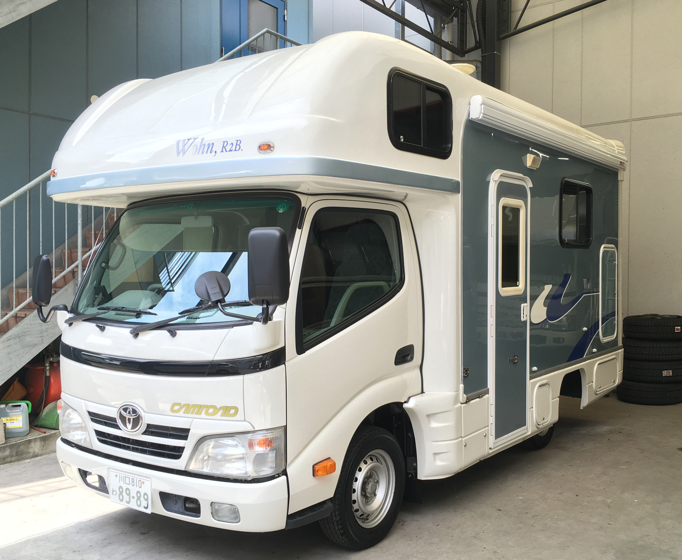

■ヴォーンR2B
キャンピングカーの王道、人気のカムロードベースのキャブコンタイプ。
ほとんどの方がキャンピングカーといえばこの車両をイメージするのではないでしょうか。
初めて車内を見た人は想像以上の広さに驚くでしょう。
後部に二段ベッドを配置し、「寝る」ということにこだわった「ヴォーンR2B」は、ファミリーのご利用でもゆったり
と車中泊が楽しめます。
無垢の木材をふんだんに使用した明るくおしゃれなインテリアには最大6人までの就寝が可能！
5ｍ以下に収まる車体も嬉しいですね！
もちろんペットの乗車も可能です。 ※ペット同乗オプションになります。

TOYOTA カムロードベース ガソリン 2000cc
最大7人乗車、6人就寝

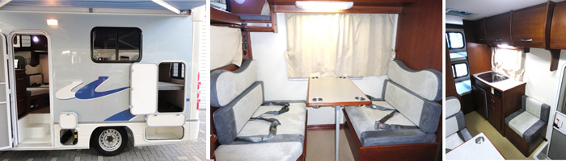

荷物がたくさん積めるよう、ベッド下は大きな収納スペース、ボディサイドにも外部収納庫を完備。
ヴォーンR2Bにはご家族が便利でゆったり過ごせるアイデアがいっぱい詰まっています！

【長期間の旅行でも安心のキャンパー装備！】
エンジン停止状態でも使用できるFFヒーターをはじめ、ソーラー充電システム、ツインサブバッテリー、
走行充電システム、３００Ｗインバーター、外部充電器、キッチンギャレー、冷蔵庫、サイドオーニング、
ベンチレーター、19インチ地デジTV、カーナビ、ＥＴＣなどなど充実の装備内容になっています！

【ご利用料金】
24時間利用 平日24,000円／休日29,000円／ハイシーズン39,000円 （税別）

【キャンピングカーのご予約・詳細はこちらから】
東京キャンピングカーレンタルセンター（東京C.R.C.）
URL： http://tokyo-crc.com/

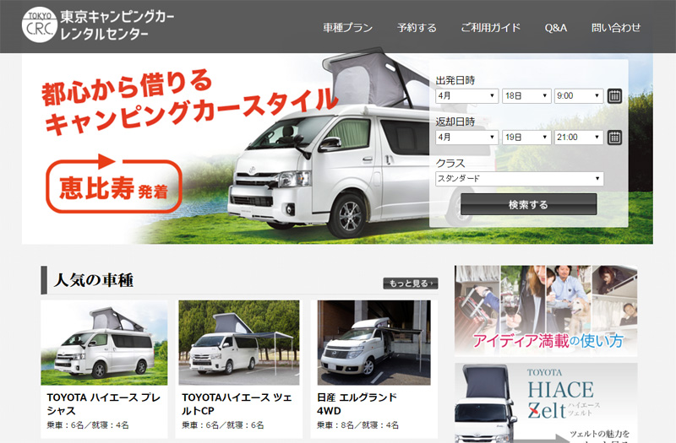

都内近郊からもアクセスの良い恵比寿で発着が可能な他、川口ガレージでもレンタル・返却ができます。

■都心でも活躍するキャンピングカーの新しい利用法とは？
GW～夏休みのアウトドア利用はもちろんの事、キャンピングカーはアイデア次第で、もっと便利に活用できます。

・地方から東京への出張、東京観光はキャンピングカーで。移動もでき、経費節約に。
・東京周辺のテーマパークに家族で車中泊。体験した人しか知り得ないメリットが盛りだくさん。
・撮影、ロケ現場でもキャンピングカーが大活躍！
・野外イベント、人気グループのコンサートも前日から待機。
・早朝のゴルフも前日から現地入り。
・記念日やサプライズ、少人数でのパーティ、合コンまで！

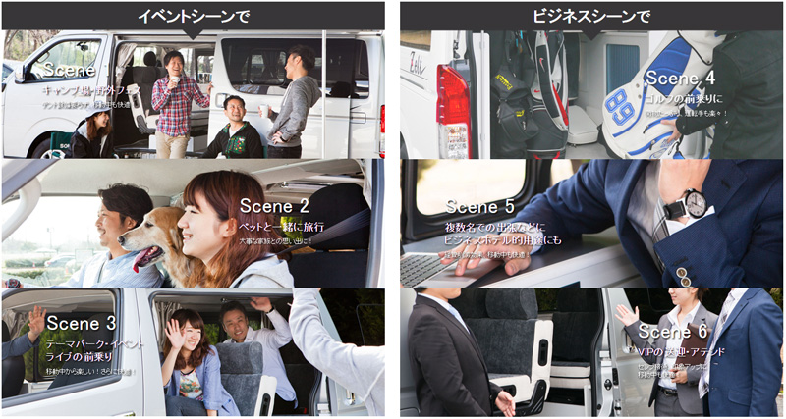

■用途に合わせたオプションプランをご提供
大事なペットも一緒に旅行ができる「ペット同乗プラン」や、ビジネス用途に合わせた車載Wifi、プリンターのレンタルなどに加え、ホテルのルームサービス並みのプランも順次ご提供する予定です。
※準備中のオプションもあります。

URL： http://tokyo-crc.com/
メール： contact＠tokyo-crc.com
電話： 03-6450-5816

名 称： 株式会社ファインシード
所在地： 〒150‐0011東京都渋谷区東3-24-2恵比寿STビル2階
代 表： 代表取締役社長 頼定 誠
ＵＲＬ： http://www.fineseed.net/

本リリースに関するお問い合わせはこちらまで
株式会社ファインシード
キャンピングカーレンタル事業担当：吉田 contact@fineseed.net
TEL：03-5766-1770 Fax：03-5766-1780
http://www.fineseed.net/

